Городская открытая научно-практическая конференция «Красноярский край в годы Гражданской войны 1917-1922 г.г.»

Направление:
Изучение военной истории на местном краеведческом материале, увековечение памяти земляков

«ПАМЯТНЫЕ МЕСТА СЕЛА ДЕНИСОВО»

Работу выполнил: ученик 11 класса
МОУ ДСОШ
Селедцов Андрей Олегович
663715,Красноярский край,
Дзержинский район, с. Денисово,
ул. Молодежная 6-2

Руководитель:
учитель географии
Дюбина В.А.

ОГЛАВЛЕНИЕ

- ВВЕДЕНИЕ стр.3
- ПАМЯТНЫЕ МЕСТА РОДНОГО СЕЛА стр. 6-15
- ЗАКЛЮЧЕНИЕ стр. 16
СПИСОК ИСПОЛЬЗОВАННОЙ ЛИТЕРАТУРЫ стр. 18

ВВЕДЕНИЕ

Знание родного края –
наша сила и величие Родины.
Ф.А. Щербина

Актуальность исследования. Тема, заявленная в качестве исследовательской работы, сегодня представляет определённый интерес.
Историю страны невозможно изучить, не зная истории отдельных её регионов. Через познание малой родины человек осознаёт сопричастность к стране, к её прошлому, настоящему и будущему. Часть территории, ограниченную географическими или административными границами обычно изучает краеведение. Краеведение – это то направление научно-творческой деятельности, где могут успешно работать и исследователи-любители.
В своей исследовательской работе я хочу рассказать о памятных местах моей малой родины – села Денисово, Дзержинского района Красноярского края. Расположено село Денисово на севере центральной части Красноярского края.
История села Денисово привлекательна и своим прошлым, и своим настоящим.
Проблема упадка патриотизма в современном русском обществе встаёт перед нами во всей полноте. Воспитание молодого поколения в духе любви к Отечеству начинается с прививания уважения к истории России в общем и истории своей малой родины в частности. Популяризация отечественной исторической науки крайне важна сегодня для развития преемственности между поколениями русских людей. На базе Денисовской школы реализуются программы «Театр на колесах», «Синеблузые», созданные в системе развития системы дополнительного образования
Красноярского края «Поколение XXI: развитие Человеческого потенциала». В процессе реализации программы мы изучали памятные места села Денисово. Эта тема заинтересовала меня. Я решил узнать, какие памятные места связаны с «родной стариной», а какие – с событиями 20 века.
Желание получить ответ на эти и многие другие вопросы послужило основанием для выбора данной темы: «История памятных мест села Денисово»

Объектом исследования являются памятные места села Денисово, от момента основания до нашего времени.
Предметом исследования является процесс изучения исторического прошлого села Денисово.
Проблема исследования заключается в возможностях школьников изучать историческое прошлое села Денисово.
Гипотеза исследования: изучение памятных мест села Денисово будет успешно осуществляться , если
– подобрать информацию по истории села Денисово, используя материалы из Дзержинского районного государственного архива и Дзержинского районного краеведческого музея;
– познакомиться с произведениями писателя-краеведа Вениамина Боровца «Вечный крест», «Тасеевцы», «Огненные версты» и материалами периодической печати по данной теме ;
– создать презентацию по данной теме.
Цель исследования : изучить памятные места села Денисово со времени основания до настоящего времени.
С учетом цели и проблемы исследования определены следующие задачи
- дать теоретическое освещение данной темы;
- популяризировать исследования историка – краеведа В.С. Боровца как один из важных источников в изучении прошлого;
- рассмотреть историческое прошлое села Денисово в контексте исторических памятников;
- подготовить презентацию по теме : «История памятных мест села Денисово».
В работе использовались следующие методы: наблюдение, беседа, изучение документации.
Ожидаемые результаты исследования: материалы по изучению памятных мест села Денисово можно будет использовать для выступления на уроках НРК, классных часах, тематических вечерах, для участия в конкурсах по истории края.
Практическая значимость исследования заключается в том , что мною самостоятельно разработаны и апробированы на практике сообщения, которые можно использовать для выступления на уроках НРК, классных часах и тематических вечерах.
Я надеюсь, что материалы, изложенные в исследовательской работе, помогут привлечь внимание школьников к истории их родного села.

Глава I. Основание села Денисово.

Основателем деревни Денисово являлся, очевидно, Владимиров Денис, который по рассказам стариков, был переселён в Сибирь из Владимирской губернии. Братья Дениса, Кондрат, Степан и Макар поселились выше, по речке Топольчик и основали, соответственно их именам деревни Кондратьево, Степаново и Макарово.
Старики предполагают, что братья Владимировы в какой-то мере были причастны к походам Ермака Тимофеевича, под руководством которого произошло присоединение Сибири к русскому централизованному государству, за что они были пожалованы землёй с общей площадью 14 тысяч десятин. Факт пожалования земли подтверждался дарственной грамотой от имени царицы, составленной на древнеславянском языке. Границы пожалованного земельного участка проходили от Коровьего плёса вверх по речке Топольчик до впадения в неё ручья Убыс. Далее по ручью Убыс километров на 12 в сторону озера Улюколь и оттуда по диагонали до Коровьего плёса. Весь надел, таким образом, представлялся в виде треугольника. Земля же по левую сторону речки Топольчик принадлежала государству, но ею пользовались жители деревень Денисово, Кондратьево, Степаново и Макарово.
У основателя деревни Денисово Владимирова Дениса был сын Яков, очень сильный, волевой и воинственный человек, превосходный охотник и стрелок. С его именем связывается легенда о Варначьем боре, находящемся в 2 километрах от Денисово. Говорят, будто бы Яков Денисович, по прозвищу «Якуток», в этом бору одним выстрелом убил 7 разбойников-варнаков, грабивших население. У Якова был сын Иван, а у Ивана – Ефим, правнук Дениса. Ефим Иванович прожил 115 лет и его твердо помнили колхозники Данилов Егор Васильевич, Лупянников Михаил Захарович, Клыпин Осип Малакиевич и Клыпина Устинья Яковлевна, правнучка Ефима. Данилов Егор вспоминал, как на одном из сходов, Ефим Иванович читал односельчанам хранившуюся у него дарственную грамоту, по складам, призывая матерной бранью слушать его невразумительное чтение. Умер Ефим Иванович в 1895 году, а родился, стало быть, в 1780 году. Это даёт основание полагать, что основание деревни Денисово относится к середине XVIII столетия.
У Ефима Ивановича было двое детей – сын Алексей Ефимович и дочь Евдокия Ефимовна. Не поладив с сыном, Ефим Иванович переселился в Шеломки, к дочери, выданной туда замуж. Уезжая из Денисово, Ефим Иванович, будучи уже довольно старым человеком, не решался более хранить у себя дарственную запись и передал её не сыну, а своему родственнику, жителю деревни Кондратьево Владимирову Петровичу Семёновичу.
Пётр Семёнович Владимиров хранил дарственную запись до своей старости и позднее передал её своему сыну Владимирову Игнатию Петровичу, умершему уже после Октябрьской революции.
О существовании дарственной записи знали немногие Владимировы, т.к. споров о праве на эту землю ни у кого тогда не возникало. В начале XIX столетия в деревне Денисово насчитывалось лишь несколько дворов принадлежащих, исключительно, Владимировым. В 30-40 годах того столетия в деревню Денисово стали прибывать и селиться на жительство люди, ссылаемые в Сибирь на вечное поселение, отбыв срок каторги в Троицком солеварном заводе. Тасеевский тракт — автомобильная дорога направлением Канск – Тасеево — Троицкое начал строиться в 1935 году. До этого он существовал в виде грунтовой дороги и проходил через наше село по улице Трактовая. Много, очень много людей великих и простых прошло по этой дороге. К месту отбывания ссылки — селу Тасеево — по этой дороге шли декабристы К.Г. Игельстром и Д.А. Щепкин-Ростовский. В 1909 году по ней проезжал Ф.Э. Дзержинский. Был в Денисово и Тасеево командующий Первой Конной армией С.М.Будённый. Более чем десятитысячная армия колчаковских войск и интервентов шла по Тасеевскому тракту для подавления сопротивления молодой Тасеевской партизанской республики. Немного позже остатки белой армии с позором бежали по этой дороге обратно. А сколько каторжников, разбивая о камни ноги в кровь, шло по ней для принудительных работ на Троицкий солеваренный завод. Вехи печали и радости, вехи войны и мира, вехи величия и трагизма – всё это Тасеевский тракт.

Глава II. Гражданская война на территории села Денисово.
После белочешского мятежа и временного поражения советской власти в Енисейской губернии большевики под руководством В.Г. Яковенко развернули работу по подготовке вооруженного восстания на севере Канского уезда. В селе Денисово эту работу возглавили И. Шадрин, И. Быстров, Ю. Гравельсон, Ф. Макаров, И. Данилов. Был организован партизанский отряд, входивший в состав Северо-Канского фронта (из части отряда позднее был образован 3-й эскадрон 1-го Кайтымского полка). Активную помощь денисовцы оказывали разведке партизан. Через с. Денисово в 1919 году проходила передовая линия обороны Тасеевской партизанской республики.
Весной 1919 года по правому берегу р. Топольчик партизанами Северо-Канского фронта по приказу Тасеевского районного штаба была сооружена линия укреплений. В нее входили: окопы, траншеи, пулеметные гнезда, брустверы, ходы сообщений, землянки. Линия предназначалась для ведения боевых действий против крупных войск колчаковцев, находившихся в 7 верстах в с. Рождественском (ныне Дзержинском). Оборонительная линия прикрывала с. Тасеево, расположенное в 50 верстах к северо-востоку от села Денисово.
На этом рубеже весной, летом и осенью 1919 г. шли ожесточенные бои между партизанами и белогвардейцами. В мае 1919 г. здесь произошел бой партизан под командованием И. Шадрина и П. Быстрова с колчаковцами.
Оборонительная линия тянулась с востока на запад от Топольского бора через мельницу Юрия Гравельсона, проходила у моста возле Тасеевского тракта и по правому берегу р. Топольчик до болота у д. Денисово. Протяженность ее составляла 2 км, глубина — 150—200 м.
Памятное место, где проходила оборонительная линия, расположено возле с. Денисово, с его северной стороны, на противоположном берегу р. Топольчик, между Тасеевским трактом и дорогой, ведущей в д. Борки. Ландшафт местности сохранился: с востока на запад тянется Топольский бор, у моста поляна с мелким кустарником, возле с. Денисово расположены густые заросли тальника и болото.
К настоящему времени сохранилась часть оборонительной линии: траншеи (их протяженность 150 м), пулеметные гнезда, окопы. Общая протяженность оборонительной линии с востока на запад – 1 км, ширина – 20 м.
Многие жители с. Денисово за участие в партизанском движении и активную помощь партизанам были казнены белогвардейцами. В начале января 1919 года карательный отряд атамана Ивана Красильникова прорвался в село. В Судной избе колчаковцы устроили пытки денисовцев. Пытали раскалёнными шомполами так, что брызги крови заливали стены дома. Крик стоял ужасный. Был расстрелян Иосиф Быстров, один из руководителей Денисовской подпольной организации. До нашего времени сохранился только колодец, стоявший возле судной избы
В январе же во время следующей карательной экспедиции были расстреляны П.А. Макаров и два его сына, Иван и Федор, братья Василий и Иван Лупянниковы, братья Юлис и Валдис Гравельсоны, Т. Баранчук. Расстрел был произведен на окраине села, у большой и высокой сосны. Место это называется «Росстанью», потому что здесь расходились два старых тракта: на север – Тасеевский, на северо-запад – Шеломковский. После расстрела для устрашения местного населения белые не разрешали убирать трупы казнённых людей. Три дня они лежали на снегу, а возле них стоял караул. Только после этого их удалось похоронить. В мае 1919 года были казнены Н. Данилов и А. Данилова. Погибшие были захоронены в братской могиле на сельском кладбище. Сейчас там стоит высокий белый памятник с красной звездой на вершине.

Глава III. Организация первой сельскохозяйственной коммуны в д. Денисово

В период с августа по декабрь 1919 года партизанские отряды вели активные боевые операции против белогвардейских войск в пределах Канского уезда, побуждая отдельные гарнизоны белогвардейцев капитулировать. Денисовский отряд занимал деревню Кондратьево. Сюда же собрались их семьи. Кондратьевские крестьяне не оставили своих соседей в беде. Они предоставили им приют и пищу.
В январе 1920 года весь Канский уезд был полностью очищен от белогвардейских войск. Партизанские воинские части, влившись в регулярные части Красной Армии, продолжали преследовать отступившую на восток разгромленную армию Колчака.
На освобожденной земле восстанавливалась Советская власть, возобновили свою деятельность городские и сельские Советы, волостные и уездные исполнительные комитеты, оживала понемногу потребительская и сельскохозяйственная кооперация, кредитные товарищества, а бывшие партизаны приступили к привычному созидательному труду в сельском хозяйстве. Они ремонтировали инвентарь, очищали семена для весеннего посева, ставили на откорм лошадей, готовя их к тяжелым весенним работам. Да мало ли что можно делать в своем хозяйстве? Труднее было заняться хозяйственными делами крестьянам деревни Денисово. Войска белой гвардии уничтожили не только постройки деревни, но и весь сельскохозяйственный инвентарь, забрали скот, лошадей, словом, все то, без чего нельзя вести сельское хозяйство. Только не у многих крестьян деревни Денисово сохранились средства сельскохозяйственного производства, случайно уцелевшее от пожара или не забранное белогвардейцами. Но и это сохранившееся имущество не могло обеспечить производственной деятельности крестьян, сеять и пахать, как раньше. У одних была лошадь, но не было плуга, у других были и плуги и бороны, но не было лошадей, семян и т.д.
Казалось, что выйти из этого трудного хозяйственного положения невозможно. Но выход нашелся и даже очень скоро. Люди, которые в суровую сибирскую зиму оказались без крова над головой, вынужденные по тайге идти до Кайтыма и принять жестокий бой, высказывали мысль о том, что жить в одиночку теперь невозможно и не нужно , что только дружным и крепким коллективом можно одолеть отсталость и разруху в сельском хозяйстве. Силу коллектива доказала партизанская война.
И вот 29 марта 1920 года в деревне Денисово (тогда большинство денисовских крестьян проживало в Кондратьеве) коммунисты и бывшие партизаны деревни Денисово собрались вместе и договорились об организации сельскохозяйственной коммуны. Инициаторами организации Денисовской коммуны являлись: Владимиров А. П, Данилов Е. В, Данилов И. Н, Данилов В. М, Данилов С. М, Лупянников М. З, Макаров И. П, Обухов И. М, Озорников И. Р.
После принятия решения об организации Денисовской коммуны была объявлена запись желающих стать членами коммуны и обобщить имеющиеся хозяйственные ресурсы. С большим энтузиазмом шла в коммуну молодежь, парни и девушки деревни. Среди первых членов коммуны из молодежи были: Владимиров Фирс Петрович, Владимиров Степан Петрович, Обухов Федор Михайлович, Макаров Михаил Прокопьевич, Макарова П. П, Макарова А. П, Коротков Р. Л, Короткова Е. Л, Лупянников Н. В, Лупянников Г. В, Быстров Г. И, Шадрин М. Л и др.
Не отставали от молодежи и старики. Вслед за сыновьями вступил в члены коммуны Владимиров Петр Игнатьевич, Владимиров Яков Степанович. В числе первых коммунаров были и братья Тихоновы, Василий Тихонович, и Дмитрий Тихонович, Вдовенко Филипп Павлович, Лупянникова Мария Зиновьевна, Шаматрина Устинья Захаровна, Данилова Маремьяна Федотовна, Тихонова Полина Яковлевна, Вяжевич Ольга Винидиктовна и многие другие.
Все, записавшиеся в члены коммуны, обобщали имущество, инвентарь, скот, словом все, что осталось не сожженным и не разграбленным. Даже деньги, имевшиеся у отдельных коммунаров, добровольно сдавались в кассу коммуны, что свидетельствовало о высокой сознательности коммунаров.
В начале апреля было созвано общее собрание коммунаров, на котором был избран Совет коммуны и ревизионной комиссии. В совет коммуны были избраны: Лупянников М. З. в качестве Председателя коммуны, Данилов Егор – заместителем председателя.
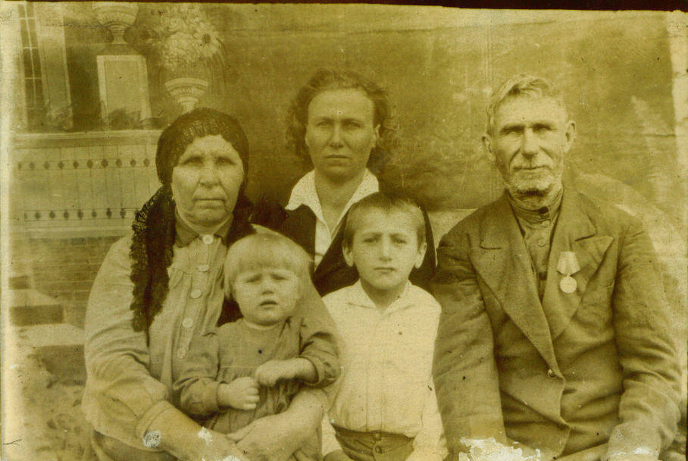
Лупянниковы Устинья Захаровна, Михаил Захарович, дочь, внуки
(фото из семейного архива Самсоненко (Шаматриной)Г.И.)
Членами совета коммуны являлись: Озорников И. Р, Данилов С. М, Владимиров А. П был в это время секретарем партийной организации и уполномоченным коммуны, пользовавшимся, по уставу коммуны, правами члена совета коммуны. Сельскохозяйственная коммуна – это такая форма хозяйственной организации, при которой отсутствует частная собственность не только на средство производства, но и на предметы потребления. Денисовской коммуне даже вещи домашнего обихода, посуда сдавались в общее пользование коммуны. Только одежда и обувь составляли личную собственность коммунаров. Все члены коммуны работали по способности и получали продукты равными долями, пайками. Денежной оплаты труда, в первые годы существования коммуны не было. Нетрудоспособные члены коммуны обеспечивались на равных основаниях с работающими. Дети коммунаров получили полный паек питания даже тогда, когда коммуна испытывала затруднение продовольствии и вынуждена была устанавливать ограниченные нормы.
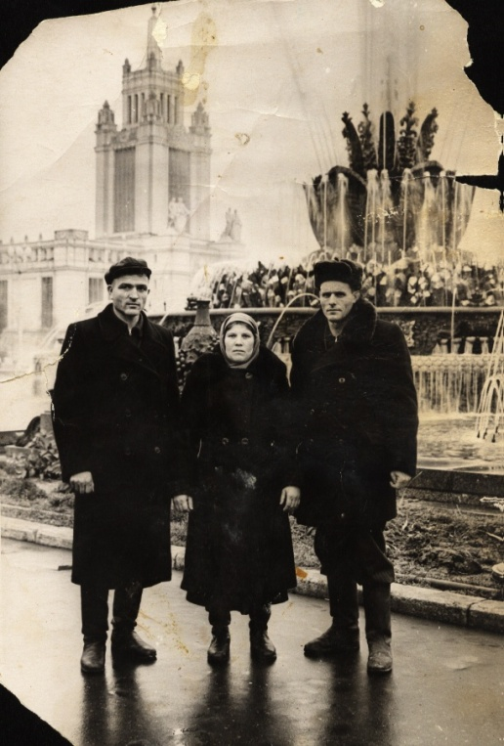
Коммунары на ВДНХ
Первые достижения многих коммун в хозяйственной и культурно-просветительской деятельности в начала 20-х годов стали широко известны в стране благодаря Всесоюзной сельскохозяйственной выставке, открывшейся в Москве 19 августа 1923 года. Денисовская коммуна приняла участие в этой выставке.
Уже в 1941 году последний пахарь - денисовец, способный держать в руках оружие, ушёл сражаться с фашистскими захватчиками. Из деревеньки, где было менее ста дворов, ушли на фронт девяносто четыре человек, из них девять - девушек-добровольцев. Ушел на фронт и Судникович В.Е., председатель колхоза, а на его место встала Мироненко Евдокия Филипповна.

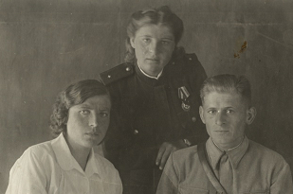

Слева направо: Мироненко Евдокия Филипповна, Шестак Евгения Филипповна, Шестак Леонид (?)
(фото из семейного архива Дюбиной (Галеевой )В.Х.)
Все трудности военного времени легли на плечи женщин и детей, которые с честью справились с этой трудной задачей. За годы Великой отечественной войны ушли на фронт и не вернулись 108 человек.
Женщины начали осваивать сельскохозяйственную технику и создали свою, женскую бригаду трактористок, которую возглавила Вера Яковлевна Турова, которая с 1933 года стала трактористкой. В ее бригаду вошли: Вера Лупянникова, Дуся Козырева, Мария Плишкина, Нюра Чермашенцева, Клава Владимирова, Лида Башун и др. Вера, считавшаяся уже опытной трактористкой, учила всех тракторному делу в мастерских, показывала, что и как делать. | 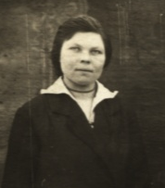  Турова В.Я.

Вернувшиеся с фронта колхозники взялись за восстановление колхозного хозяйства от потерь военного периода и к 1950 году в основном выполнили эту задачу. Это были Судникович В.Е., Чернацкий А.С., Поляков Д.А., Иванов А.И., Владимиров И.В., Бобылев И.Е., Вдовенко Д.С., Данилов Ю.В., Гнусаев И.А., Сизганов И.К., Туров Ф.Е..  Председателем колхоза в 1946 – 47 годах был Иванов А.И., а заместителем председателя и секретарем партийной организации – Судникович В.Е. Весной 1948 года председателем колхоза был избран Судникович В.Е., а секретарем парторганизации Чернацкий А.С. | 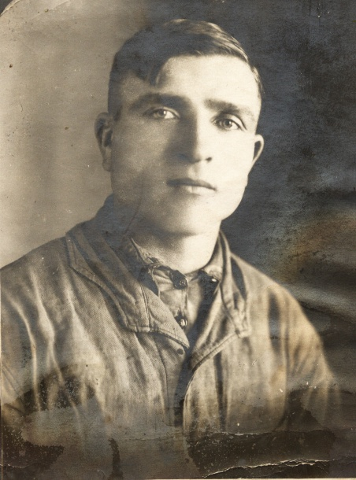  Судникович Василий Егорович – кавалер двух медалей «За боевые заслуги», медалей «За отвагу», «За победу над Германией» и др.

Заключение.

В своей исследовательской работе я рассказал о длительном историческом пути развития села Денисово. Это развитие при всём его экономическом и политическом разнообразии протекало в рамках единого исторического процесса, свойственного и для России в целом.
История села Денисово начинается с освоения казаками Сибири. И с тех времен до нашего времени сохранились только названия памятных для народа мест – Варначий бор, Тасеевский тракт , которыми люди пользуются до сих пор.
Трудным было начало XX века в селе Денисово. Через с. Денисово в 1919 году проходила передовая линия обороны Тасеевской партизанской республики. До сих пор на окраине села, вдоль Тасеевского тракта, располагаются линии партизанских окопов, в которых устраивали свои засады отважные денисовцы. В Судной избе колчаковцы устроили пытки денисовцев. До нашего времени сохранился только колодец, стоявший возле судной избы. Многие жители с. Денисово за участие в партизанском движении и активную помощь партизанам были казнены белогвардейцами. Расстрел был произведен на окраине села, у большой и высокой сосны. Погибшие были захоронены в братской могиле на сельском кладбище. Сейчас там стоит высокий белый памятник с красной звездой на вершине.
Полностью сожженное в огне Гражданской войны село возродилось в виде первой в Сибири сельскохозяйственной коммуны организованной 29 марта 1920 года. Благодаря самоотверженному труду, и участию во Всесоюзной сельскохозяйственной выставке, открывшейся в Москве 19 августа 1923 года слава о Денисовской коммуне прокатилась по всей стране.
Во время Великой Отечественной войны 1941-1945 гг. многие из наших земляков защищали Родину от врага, трудились на полях.
В настоящее время село – крупный производитель сельскохозяйственной продукции и центр народной культуры.
В селе функционируют школа, детский сад, Дом культуры, библиотека.
В центре села создан мемориальный комплекс Памяти. На ряде зданий – памятные доски, свидетельствующие о важнейших героических событиях XX века.
Денисово – родина Вениамина Степановича Боровеца, известного в крае литератора и краеведа. Основной сферой его творческих, равно как и исследовательско-поисковых интересов, является история партизанского движения в Сибири. Раскрытием этой темы он занимается ровно 40 лет, поэтому можно смело предполагать, что Боровец знает её так глубоко, как, наверное, никто другой в нашем крае. Боровец, пожалуй, остался единственным, кто продолжает её разрабатывать.
Село Денисово стало неотъемлемой частью народнохозяйственной системы и культурного пространства Сибири и России.
Результаты исследования :
в результате проведенной работы по теме «История памятных мест села Денисово» я смог ответить на ряд поставленных передо мной вопросов по истории моей малой родины, а также попытался решить все задачи в ходе исследования.
Практическая значимость исследования заключается в том, что мною самостоятельно разработаны и апробированы на практике сообщения, которые можно использовать для выступления на уроках НРК, классных часах и тематических вечерах (мероприятия, посвящённые 65 годовщине Победы, т.д.).

Список источников и литературы.
1. От Денисовской коммуны до сельхозартели Коммунар. Колхозная летопись. 1960 г.
2. Энциклопедия Дзержинского района. - Красноярск: Горница, 1995
3. Боровец В.С. Зазубринские костры: повесть. – Красноярск: Кн. Изд-во, 2001
4. Наумов С. ТАСЕЕВСКИЙ ТРАКТ: вехи истории, О той единственной, ГРАЖДАНСКОЙ: Красноярская газета. №14-15 | 29 февраля 2008 г
5. Яковенко В.Г. Записки партизана. Красноярск,1988
6. Владимиров А. О борьбе денисовских партизан с колчаковцами. Дзержинец. 23 декабря 1959 г.
7. Боровец В.С. Огненные версты. Енисей. 1976 № 5.

http://www.krsgz.narod.ru/numer2008_14.html - сайт Красноярской газеты

